Procedimentos para versionamento e COMMITs de atividades usando Git

- O processo inicial é efetuar o CLONE do repositório, caso já tenha pule este passo:
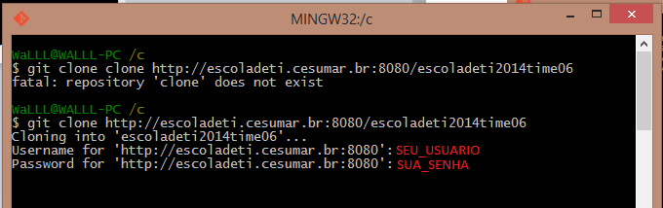

- Após, entre dentro do repositório:
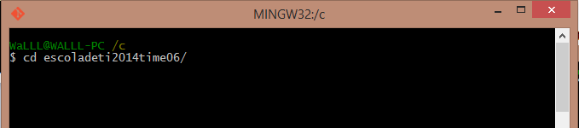

- Lembrando que toda vez que efetuar o CLONE, deve configurar seu nome e email no git:
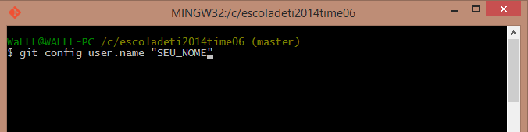

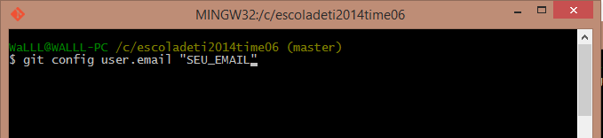

- Neste momento, estamos na BRANCH MASTER, sendo assim, temos que selecionar a BRANCH DEVELOP:
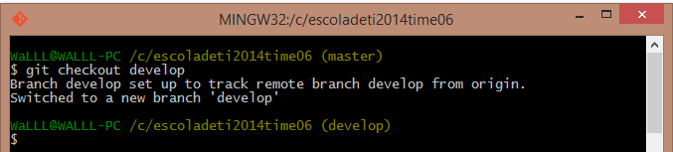

- Com o CHECKOUT, criamos uma BRANCH DEVELOP LOCAL, temos que atualiza-lá SEMPRE:
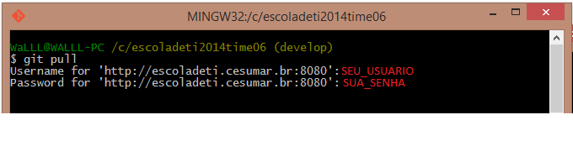

- Agora, vamos criar a ISSUE ( atividade ) a partir da BRANCHE DEVELOP:
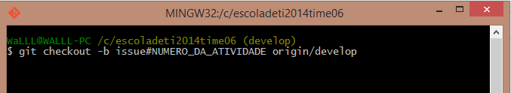

- Segue o EXEMPLO usando a ISSUE numero 3359, LEMBRE-SE é APENAS um EXEMPLO:

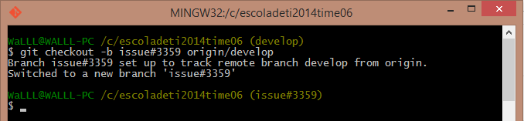

- Apenas observe, o comando tem o parâmentro CHECKOUT, portanto, ele já seleciona a BRANCH criada.
- Agora é só trabalhar e trabalhar em sua BRANCH LOCAL !!!

- Após termino, adicione os arquivos:
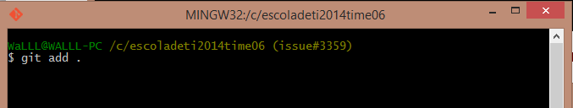
- Faça o COMMIT com o numero da ISSUE no início e a descrição do que foi feito:
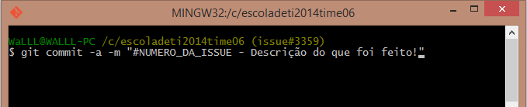

- Após COMMIT, vamos para a BRANCH DEVELOP :
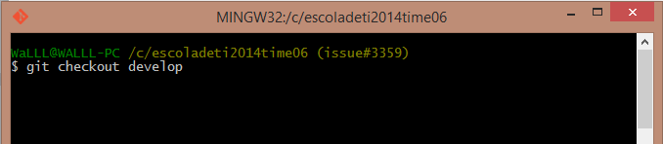

- Agora, verificamos se alguém fez um COMMIT antes de nós, atualizando a BRANCH DEVELOP :
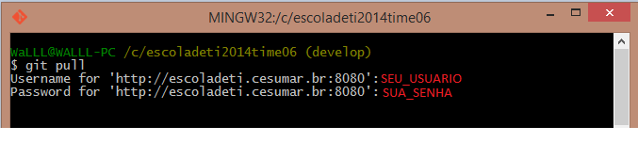
- Lembrando que neste momento, pode haver conflitos então é necessário que sejam RESOLVIDOS!

- Após o PULL da DEVELOP, vamos commitar nossa atividade na BRANCH DEVELOP:
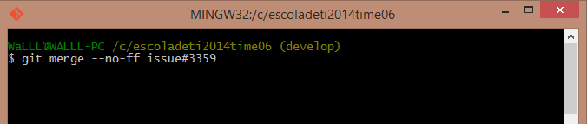

- Lembrando que neste momento, pode haver conflitos então é necessário que sejam RESOLVIDOS!

- Após, o MERGE ser executado com sucesso, gravamos as alterações na BRANCH DEVELOP do SERVIDOR: